Кожного ранку ми відкриваємо двері нашого дому в новий день. По один бік дверей залишається наш маленький домашній світ, родина, дитинство, а по другий – світ зовнішній. Цей світ величезний, ім’я якому – Земля.
Земля – наш спільний дім, який ми повинні оберігати і про який повинні піклуватися. Ми – люди ХХІ століття – раптом опинились у подвійній ролі свідків і винуватців катастрофічних змін на Землі.

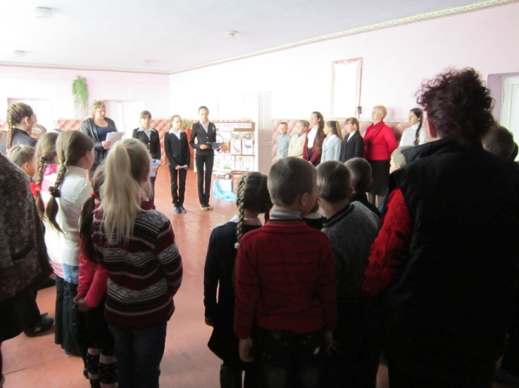 (фото 01)
20 квітня колектив агітбригади учнів Солончаківської школи запросив усіх до участі в екологічному заході «Живе обличчя моєї Землі», де разом з присутніми спробували побачити як вона співає…, радіє…, плаче або стогне від болю, якого їй завдають люди.

…Хто як не ми , поможе цій Землі?
Вона стократ віддячить нам розмаєм.
Задумайтесь, дорослі і малі,
Яке багатство і красу ми маємо!

Допоки житимеш, рятуймо все,
Від знищення , розрухи, смерті, бруду.
Хай наша справа радість принесе,
І впевненість , що ми на світі - люди !

Але не все діється так, як нам хочеться.
Ми покажемо вам казку, а ви впізнайте в ній себе.
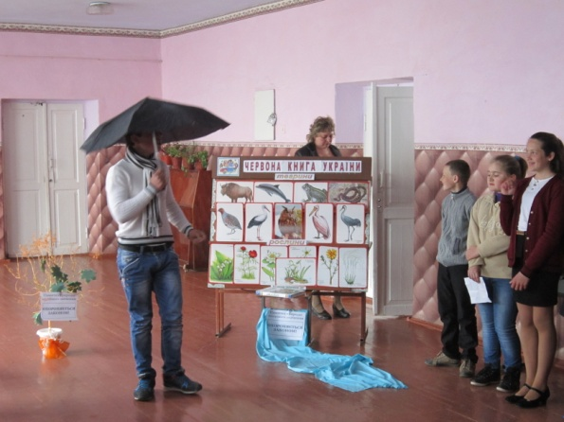 (фото 02)
Казкар:
Колись іще давним-давно,
Коли нікого в світі не було,
Наш Бог - мудрець
Надумав збудувати царство,
І царство - Миколаївщиною назвав.
І поселився там Адам,
І Бог наш дав йому мільйон,
Щоб той створив Очаківський район.
Бувало - звір там пробігав,
Бувало - птах там пролітав.
А от людина завітала
І жити там відразу стала…
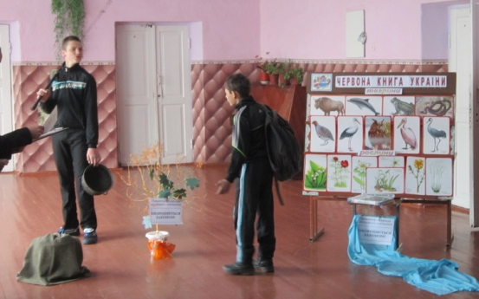 (фото 03) 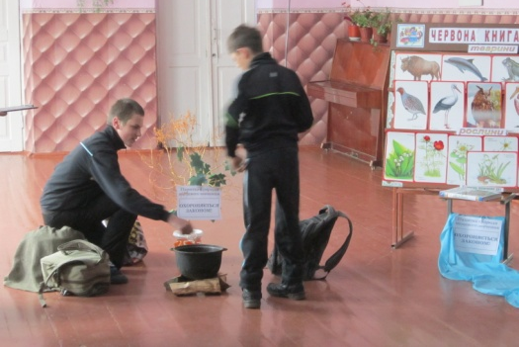(фото 04)
Про згубну діяльність людини для навколишнього середовища всім присутнім яскраво показали учні 8 класу Кравець Сергій, Дудник Олексій та Трегубенко Костянтин.

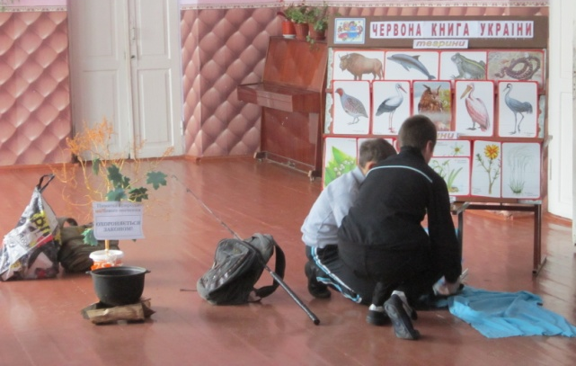 (фото о5) 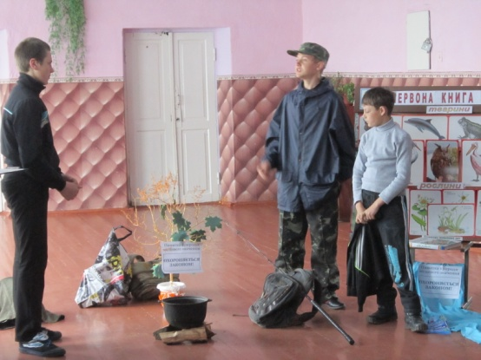 (фото 06)

А підсумком нашого заходу стали мабуть найправильніші слова:

Все на землі, все треба берегти:
І птаха, й звіра, і оту тваринку.
Не чванься тим , що цар природи ти,
Бо, врешті-решт, ти - лиш її частинка.

